প্রেস রিলিজ
রোহিঙ্গাদের সেনিটেশন ব্যবস্থার উপর বিশেষ গুরুত্বারোপ
২ লক্ষ লোকের রেজিস্ট্রেশন ও সম্পূর্ণ এলাকায় বিদ্যুতায়ন সম্পন্ন
কুতুপালং (কক্সবাজার), ১৮ অক্টোবর ২০১৭

বলপূর্বক বাস্ত্তচ্যুত মায়ানমারের রোহিঙ্গা নাগরিকদের সেনিটেশন ব্যবস্থার উপর বিশেষ গুরুত্বারোপ প্রদান করা হয়েছে। পঁয়ত্রিশ হাজার সেনিটারী লেট্রিন নির্মাণ করা হবে ক্যাম্পে। এর মধ্যে ৯ হাজার লেট্রিন নির্মাণ করা হয়েছে। ৪ হাজার টিউবওয়েলের মধ্যে সহস্রাধিক টিউবওয়েল স্থাপন করা হয়েছে।
আজ উখিয়া ডিগ্রী কলেজ মাঠে খাদ্য পরিস্থিতি পরিদর্শন ও কুতুপালং শরনার্থী ক্যাম্পে কর্মকর্তাদের সাথে মতবিনিময় শেষে সাংবাদিকদের তিনি একথা বলেন।
দুর্যোগ ব্যবস্থাপনা ও ত্রাণ মন্ত্রণালয়ের সচিব মোঃ শাহ্ কামাল বিশেষ অতিথি হিসেবে সভায় উপস্থিত ছিলেন। কক্সবাজার শরনার্থী ত্রাণ ও প্রত্যাবাসন কমিশনার মোঃ আবুল কালামসহ বিভিন্ন অধিদপ্তরের কর্মকর্তাগণ, স্থানীয় জনপ্রতিনিধিগণ সভায় উপস্থিত ছিলেন।
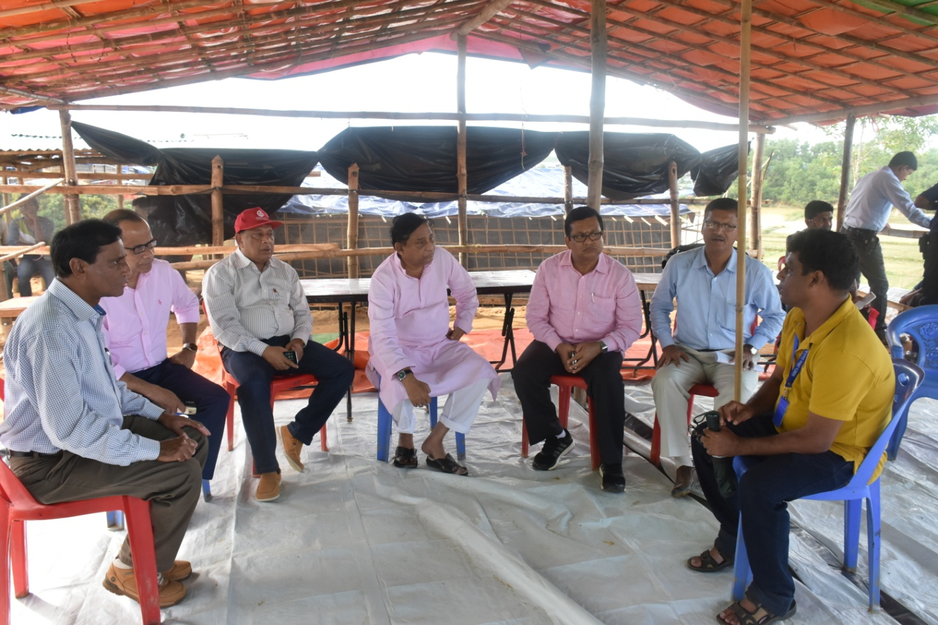
মায়া চৌধুরী জানান, তাদের সাড়ে পাঁচ লক্ষ লোকের খাদ্যের দায়িত্ব নিয়েছে বিশ্ব খাদ্য সংস্থা। লক্ষাধিক লোকের খাদ্যের ব্যবস্থা করছে দেশী বিদেশী এনজিও। বাকী খাদ্য সরকার ও বিভিন্ন সংস্থা থেকে প্রেরিত ত্রাণ সামগ্রী থেকে মিটানো হয়েছে।
মন্ত্রী জানান এখন পর্যমত্ম প্রায় ২ লক্ষ লোকের রেজিস্ট্রেশন সম্পন্ন করা হয়েছে। আগামী তিন মাসের মধ্যে সকল রেজিস্ট্রেশন সম্পন্ন করা সম্ভব হবে।
তিনি বলেন ক্যাম্প এলাকায় ৯ কিলোমিটার বিদ্যুতের নতুন লাইন নির্মাণ করা হয়েছে। ক্যাম্প এলাকায় স্ট্রিট ল্যাম্প ও ফ্লাড লাইট লাগানো হয়েছে। স্বাস্থ্য বিভাগ প্রসঙ্গে তিনি বলেন, এখন পর্যমত্ম ৭ হাজার গর্ভবতী মহিলাকে চিকিৎসা সেবা দেয়া হয়েছে। ৬৫৩ জন শিশু জন্মগ্রহণ করেছে। ২৪ জন এইচআইভি রোগীর সন্ধান পাওয়া গেছে এবং ৮ জন ম্যালেরিয়ার রোগী পাওয়া গেছে। ৬ লক্ষ ৭৯ হাজার লোককে কলেরার ভেকসিন খাওয়ানো হয়েছে।
এখন পর্যন্ত ১৬,৮৩৩ জন এতিম শিশুর সন্ধান পাওয়া গেছে। অনুসন্ধান প্রক্রিয়া অব্যাহত রয়েছে।
রোহিঙ্গা বিষয়ক সকল তথ্যের নির্ভুলতা ও গণমাধ্যমের তথ্য প্রাপ্তি সহজতর করার জন্য মিডিয়া সেন্টার থেকে প্রতিদিন ব্রিফ করার জন্য তিনি নির্দেশ প্রদান করেন।
মাননীয় প্রধানমন্ত্রীর মহানুভবতা ও মানবিকতায় রোহিঙ্গাদের সব ধরনের মানবিক সহায়তা দেয়া হচ্ছে বলে সভায় দুর্যোগ ব্যবস্থাপনা ও ত্রাণ মন্ত্রী উলেস্নখ করেন। তিনি বলেন মানুষ মানুষের জন্য। সভ্যতার বিকাশের এমন সময়ে আমরা চোখের সামনে কোন লোককে গুলির মুখে ঠেলে দিতে পারিনা। তাই মাননীয় প্রধানমন্ত্রী কষ্টকর হওয়া সত্বেও রোহিঙ্গাদের আশ্রয় দিয়েছে। বিশ্ব সমাজ রোহিঙ্গাদের পাশে দাঁড়াবে, মায়ানমারে রোহিঙ্গাদের বসবাসের উপযুক্ত পরিবেশ তৈরী করে তাদের নিজ বাসভূমে ফিরিয়ে নিবে এবং বাস্ত্তচ্যুতি থেকে একটি জাতিকে রক্ষা করবে বলে মন্ত্রী আশাবাদ ব্যক্ত করেন।

(মোহাম্মদ ওমর ফারুক দেওয়ান)
সিনিয়র তথ্য অফিসার,
দুর্যোগ ব্যবস্থাপনা ও ত্রাণ মন্ত্রণালয়,
০১৯৪৩-৪৪৬৩২৩

